Дорожная безопасность для детей
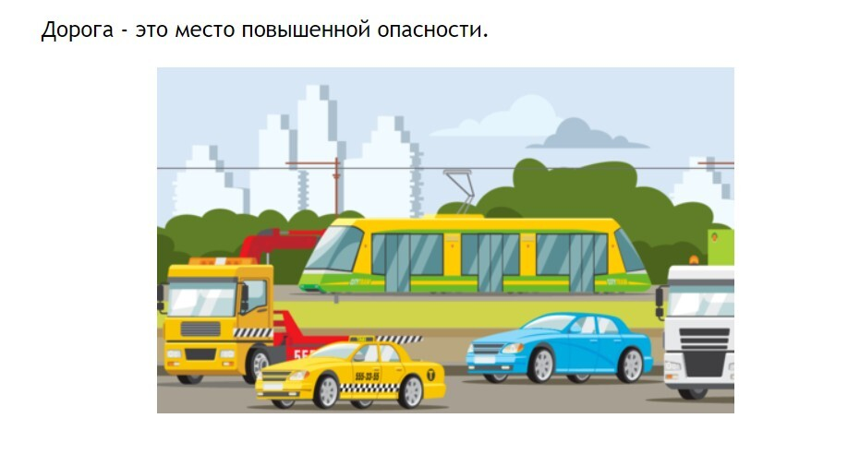
Ребенок — это самый беззащитный участник дорожного движения. И с каждым годом проблема безопасности на дорогах только увеличивается. Растёт число автомобилей и водителей-новичков, что не способствует аккуратному вождению, а наушники и смартфоны отвлекают внимание детей на проезжей части.
Сотрудники ГИБДД регулярно проводят акцию “Безопасные дороги детям”, но этого, к сожалению, недостаточно, чтобы кардинально повлиять на детский травматизм на проезжей части. А значит родителям, воспитателям и учителям — всем необходимо объединяться и внедрять новые методы для обучения правилам дорожного движения (ПДД).
Развитие и обучение детей от 2 до 11 лет в игровой форме
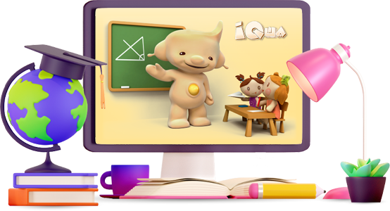
Начните заниматься
прямо сейчас
Начать заниматься
Сегодня обычный цветной плакат с иллюстрациями на тему ПДД уже не привлекает внимание. Поэтому очень важно проводить тематические игры в детском саду, создавать обучающие мультики для малышей, проводить инструктажи для школьников и разрабатывать интерактивные занятия на эту тему. Только всесторонний подход к проблеме безопасности на дороге поможет сократить количество происшествий с участием детей.
Однако именно родители несут ответственность, за то что должен знать ребёнок, когда он становится участником дорожного движения. Они, как никто другой, заинтересованы в сохранении жизни и здоровья своего малыша. Важно помнить, что знакомить детей с ПДД необходимо задолго до того, как они самостоятельно отправятся переходить дорогу.

Безопасность на дороге, почему дети попадают в ДТП
Каждый месяц происходят сотни дорожно-транспортных происшествий (ДТП) , в которых пострадавшими оказываются дети. В летние месяцы такие ДТП заметно увеличиваются.
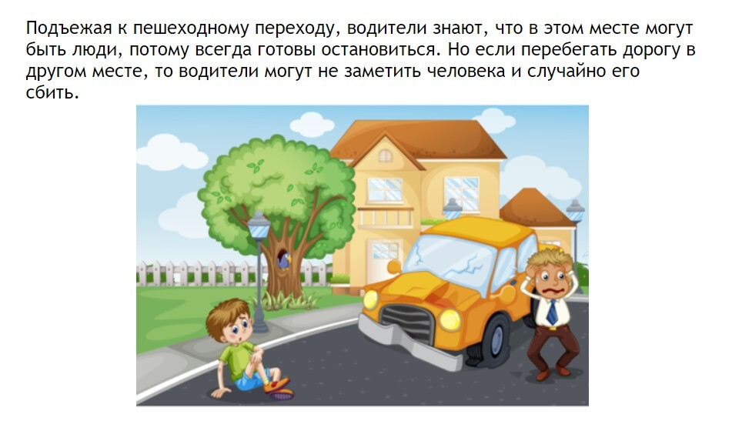
К сожалению, дети не только получают травмы, но и погибают. И это настоящее горе для родителей и близких. Как избежать такого?Существует несколько факторов, из-за которых дети становятся участниками ДТП. Мы не будем рассматривать трагические ситуации, когда они пострадали, находясь в машине, попавшей в ДТП, или стали жертвой нетрезвого водителя. Но даже если ДТП произошло по вине ребёнка, ответственность за это лежит на взрослых - водитель не предусмотрел, а родители не научили.
Причины, из-за которых дети оказываются участниками ДТП:
- переход дороги в неустановленном месте;
- резкое появление ребёнка на проезжей части из-за большого объекта (общественный транспорт, ограждение, снежные завалы);
- пересечение дороги на запрещенный сигнал светофора;
- игра рядом с проезжей частью или на ней;
- катание на велосипеде, роликах, самокат, скейтбордах и т.д.;
- невнимательность из-за отвлечения на смартфоны, наушники.
Помимо этих факторов нарушения ПДД есть и другие: физиологические и психологические. В силу возраста малыши реагируют медленнее, у них значительно сужено поле зрения, отсюда плохая ориентация в пространстве. Также у детей до определённого возраста присутствует чувство страха из-за приближающегося автомобиля. Ведь в мультиках всё совсем не так, как в настоящей жизни.

Безопасность дорожного движения для детей
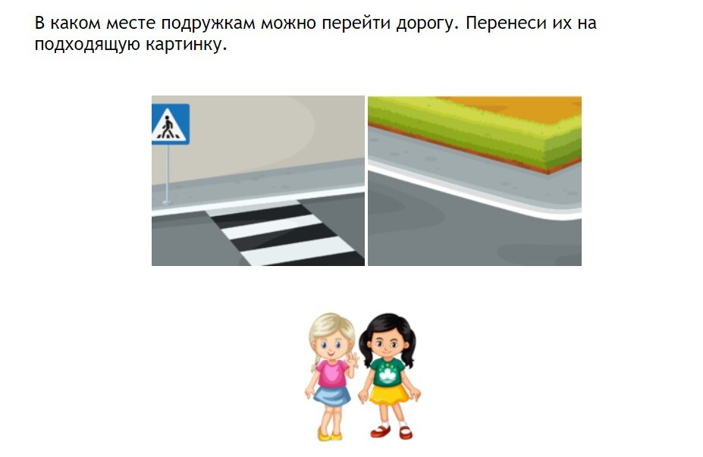
Не стоит полагаться, что, посмотрев красочный плакат тему дорожной безопасности, ребенок всё усвоит и будет вести себя правильно. Как же тогда научить детей этим важным основам? Нужен систематический комплексный подход. Родители и педагоги должны ненавязчиво и постоянно рассказывать, что нельзя делать, и объяснять, к чему могут привести нарушения правил. Не забывайте и про собственный пример, как нужно соблюдать ПДД.
Методы обучения детей безопасному дорожному движению
Чтобы ребёнок легче усваивал основы безопасности дорожного движения, используйте разнообразные методы. Это поможет эффективнее освоить навык безопасного поведения.
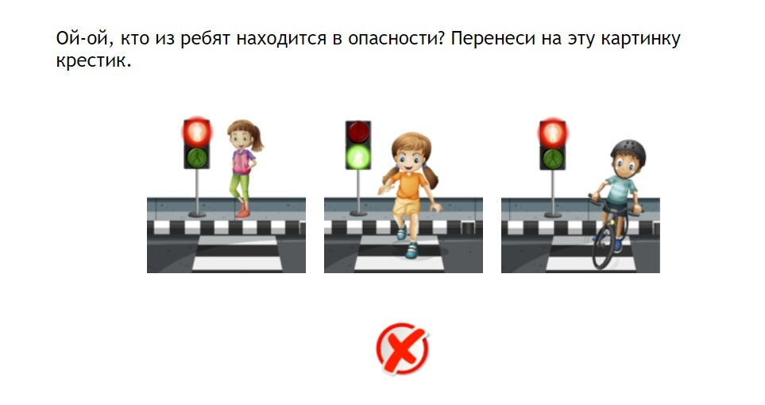
- Объяснительно-иллюстративный метод
Беседуйте с малышом, читайте книги с сюжетами о правилах поведения на улице и дороге, изучайте дорожные знаки, рассматривайте плакаты, играйте в дидактические игры и вместе смотрите обучающие мультфильмы.
- Практический метод
Находясь на улице, обращайте внимание детей на дорогу, знаки, автомобили и других пешеходов. Дома моделируйте дорожные ситуации с помощью игрушек.
- Художественный метод
Раскраски, поделки, рисунки, аппликации на эту тему способствуют закреплению полученных знаний.
- Игровой метод
Сюжетно-ролевые игры отлично помогают применить полученные знания и попробовать себя в разных ролях. Создавайте в игре ситуации, которые могут произойти в реальности: например, поиграйте в пассажира и водителя автобуса, в пешехода и водителя такси.

Уроки дорожной безопасности для малышей
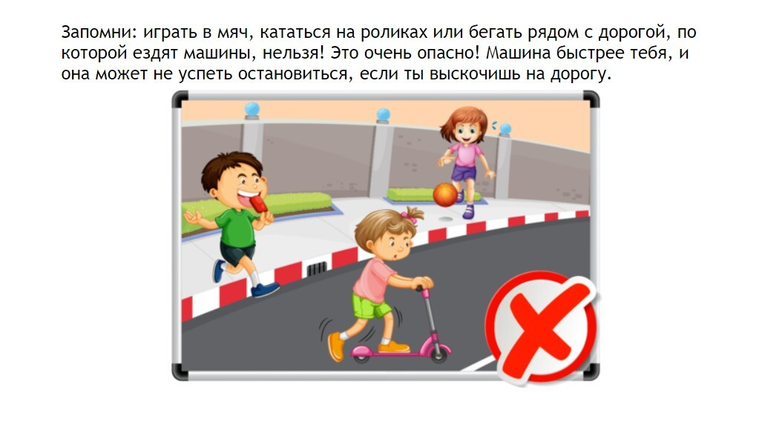
Маленькие очень редко оказываются на дороге одни без взрослых, но это не означает, что их не нужно знакомить с ПДД. Взрослые должны постоянно рассказывать, что нужно делать, находясь рядом с проезжей частью, обращать их внимание на дорожные знаки и закреплять значение цветов светофора. В этом помогут простые и важные уроки безопасности.

Урок 1. Дорога у подъезда
Дорожное движение начинается не со светофора на перекрестке, а с первых шагов у подъезда. Машины ездят и возле дома, и рядом с детским садом или школой, и у магазина, и на широких улицах. Будь внимателен везде, где ездят автомобили!

Урок 2. Правила катания на велосипедах и самокатах
- надень шлем, прежде чем сесть на велосипед;
- кататься на велике или самокате можно только на тротуарах. Даже во дворе дома нельзя ездить по дороге, где проезжают машины;
- прежде чем перейти дорогу нужно слезть с велосипеда или самоката;
- переходить проезжую часть можно только спокойным шагом;
- двигаясь по тротуару, нужно быть аккуратным к прохожим.

Выполните развивающие упражнения от Айкьюши
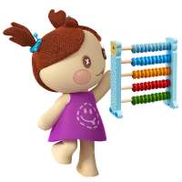
Математика
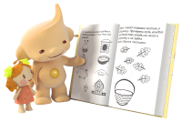
Чтение

Окружающий мир
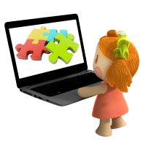
Логика

Английский язык

Урок 3. Остановись, посмотри, переходи!
Научите ребёнка ВСЕГДА останавливаться перед дорогой, даже если:
- горит зелёный сигнал светофора,
- люди переходят проезжую часть,
- очень сильно торопишься,
- мяч или самокат выкатился на проезжую часть.
Посмотри по сторонам и убедись, что движущихся машин рядом нет. Затем переходи дорогу спокойным шагом.

Урок 4. Игрушки на дороге опасны!
Мячики, машинки, шарики, каталки и прочие развлечения могут сыграть плохую службу, если находятся рядом с шоссе.
Рядом с дорогой НЕЛЬЗЯ играть ни в какие забавы и игрушки, они могут укатиться и попасть под машину.
При переходе проезжей части игрушку нужно держать очень крепко или отдать её родителям, чтобы она случайно не выпала. Даже если вдруг предмет оказался на “зебре”, нужно спокойно перейти дорогу. Взрослые сами заберут игрушку с пути.

Уроки дорожной безопасности для школьников
Каждый год 1 сентября в школы спешат сотни первоклашек. Сначала их сопровождают взрослые, но приходит время, и мальчишки и девчонки уже самостоятельно идут на занятия. Школьные будни очень насыщены, поэтому дети не всегда внимательны на дороге. Объяснить и запомнить важность ПДД помогут наши упражнения.
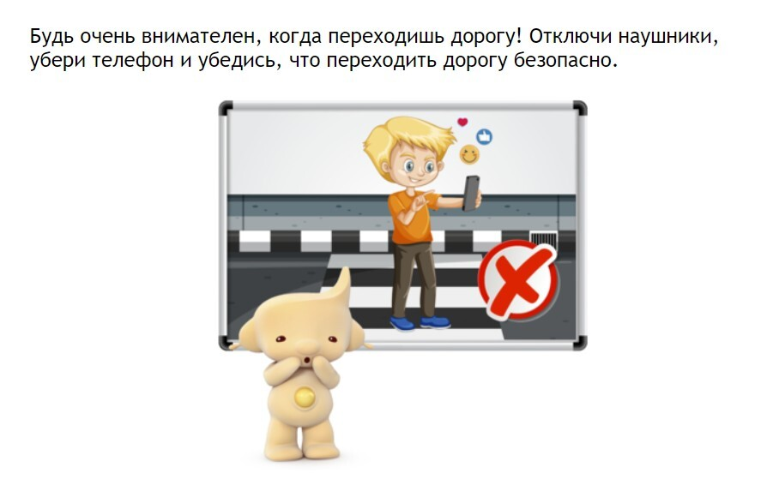

11 правил, которые должны соблюдать дети
- Переходи улицу в установленном месте. Об этом подскажет пешеходный переход со специальным знаком или светофором.
- Прежде чем перейти дорогу остановись, убедись в безопасности, а потом переходи спокойным шагом.
- Переходя дорогу, смотри по сторонам, чтобы увидеть, нет ли быстро движущихся машин.
- Переходить проезжую часть на повороте НЕЛЬЗЯ!
- Убери смартфон и наушники и только потом переходи дорогу.
- Выбегать на проезжую часть ЗАПРЕЩЕНО!
- Перебегать дорогу между стоящими машинами НЕЛЬЗЯ!
- При поездке в автомобиле обязательно пристегнись! Не высовывай руки или голову в окно.
- Не торопись, будь очень внимателен! Автомобиль очень быстр и не всегда успеет сразу остановиться.
- Не ходи по проезжей части даже возле дома, только по тротуарам.
- Водители могут нарушить правила, поэтому будь бдителен и убедись в своей безопасности, прежде чем переходить дорогу.

Родителям о ПДД, лучший учитель — личный пример
Мамы и папы, вы лучшие учителя для вашего ребенка! Автомобилей на дорогах с каждым годом всё больше и больше, а значит актуальность правил поведения на дороге всё острее. Покажите личным примером, как нужно вести себя переходя дорогу, выходя из транспорта, во время движения в машине и просто прогуливаясь рядом с оживленной автострадой.
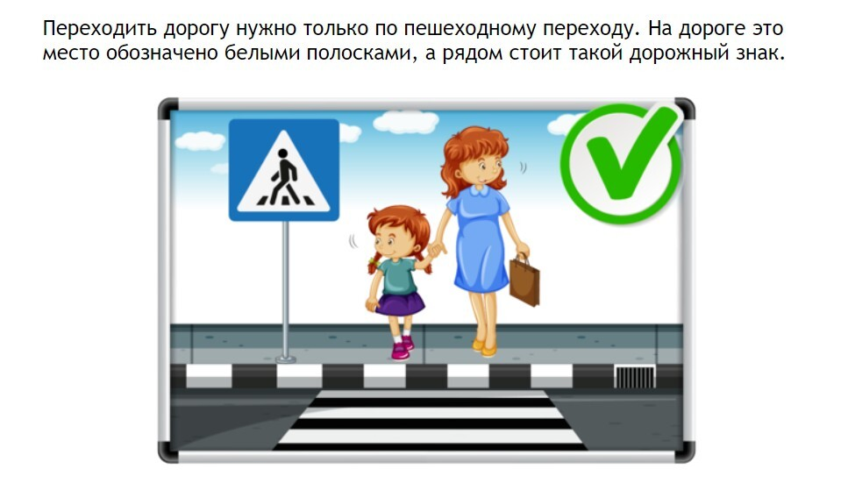
Запомните: перебегая всего лишь один раз вместе с ребёнком пустынную улицу в неположенном месте, вы разрешаете поступать так же и своему ребёнку. И если в этот раз ничего страшного не случилось, то это не гарантирует, что малыш, повторяя такое же, сможет адекватно оценить дорожную обстановку.
Личным примером научите ребёнка:
- быть очень внимательным у проезжей части;
- переходить дорогу, а не перебегать;
- всегда ждать, пока транспорт отъедет от остановки;
- переходить проезжую часть строго в установленных местах;
- выключать наушники и убирать смартфон, переходя дорогу;
- находясь в машине, быть пристегнутым ремнём безопасности.
Уважаемые родители, безопасность детей в ваших поступках!

